Для решения вопросов доступности для инвалидов с нарушениями опорно - двигательного аппарата, центральный вход в здание оборудован пандусом, входные двери — световыми маяками.
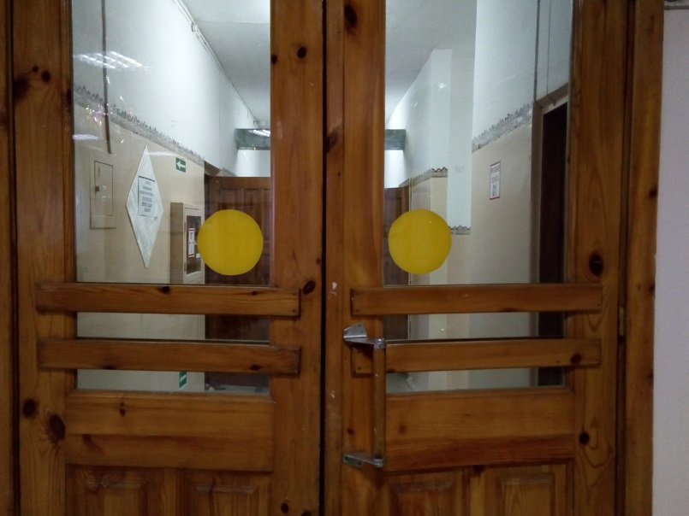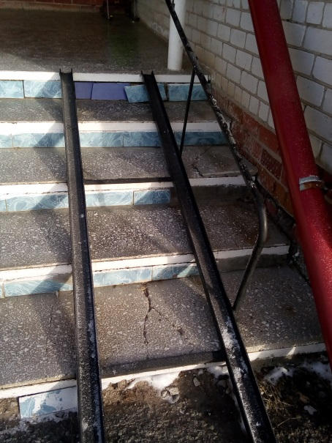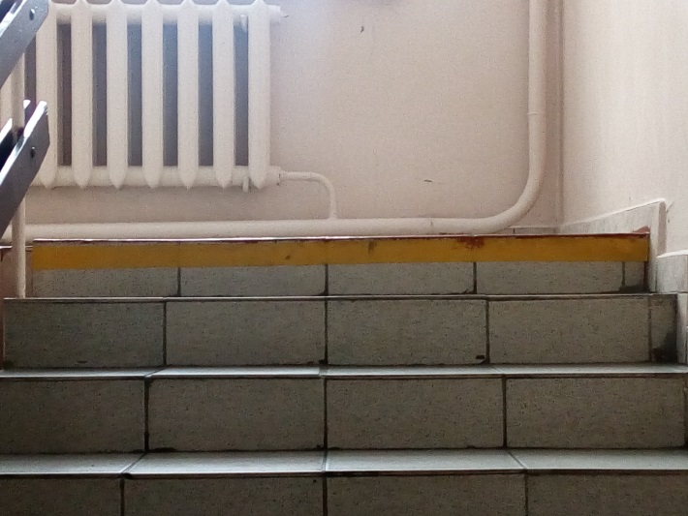

Доступность объекта для инвалидов с нарушениями зрения решается путём развития системы информации на объекте с использованием шрифта Брайля.
